
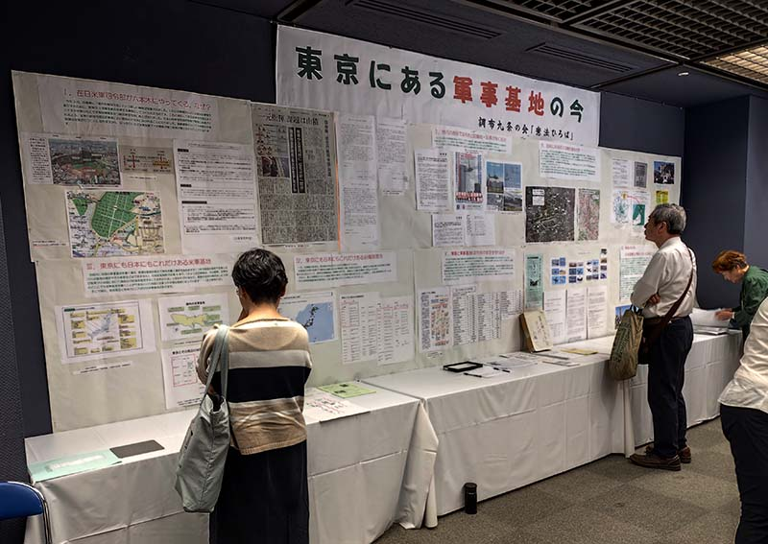
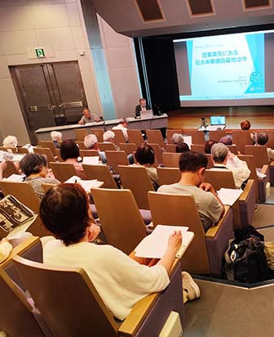
第242号（２面）2025年6月26日
発行:調布九条の会「憲法ひろば」
E-Mail：chofu9jou@yahoo.co.jp WEBサイトhttp://www.geocities.jp/chofu9jou/index.html

第２１３回(７月)例会 参加費300円
参院選の結果とこれから
お話：高田 健さん 「九条の会」事務局

日時:2025年7月27日(日) 13:30～16:00
場所:あくろすホール１

第２１４回(８月)例会 参加費300円
戦後80年！ 8月15日をどう考えるか
お話：堀尾輝久さん 「憲法ひろば」世話人

日時:2025年8月23日(土) 13:30～16:00
場所:たづくり10階1001会議室

＜その後、検討中の例会＞
９月は「戦争への暴走をどう防ぐか」
10月13日(月)フィールドワーク「九条の碑のある自衛隊基地(百里基地)」

首都東京にある

米軍横田基地の今
調布｢憲法ひろば｣例会のご案内
6月14日
参加者の感想
◆内容がよく分かった

横田基地の内容がよく分かりました。勉強になりました。怒りが増しました。ありがとうございました。（無記名）

◆主権国家と言うなら基地撤去を！

かつて立川に行った時、ものすごい音を立ててオスプレイの編隊が上空を飛び、何事が起きたのかとびっくりし恐怖を感じた事が忘れられずにいました。日常の普通の生活をしている所に広大な基地がある現実、その騒音の中で生活を強いられていることに改めて怒りを感じます。何年も地道に運動している皆様に敬意です。日本のあちこちに米軍基地がある事実、日本が主権国家と広言するなら、基地撤去を！と声を大にして言いたいです。
（染地 秋山秀子）

◆人権の観点からも毅然とした運動を

率直に言って「裁判所が安保否認の判決を出すわけがないから」といって、本来の基地闘争が、安保容認・公害闘争の枠の中に閉じ込められてしまっていることに問題を感じている。
今回の講師の話やレジメには「安保廃棄」や「騒音による人権侵害」の言葉が積極的には入っていない。「基地は仕方がない、せめて静かな夜を」というのでは、最初から負けているように感じるのだが、どうだろうか。
湾岸戦争訴訟ではとにかく「平和的生存権」を裁判所に書かせた。軍用機の活動が直接的に「戦争の危機」を招き、その騒音が「平穏生活権」を脅かしている。トランプが「条約改定」を言い出し、国民の人権感覚が高まってきている。いまこそ、基地の存在自体が国民の「基本的人権」を侵している実態を告発し、毅然とした運動を再構築することが求められていると思う。
（世田谷区 Ⅿ生）

昨年暮れ、これまで横田基地に置かれていた在日米軍司令部が移転することが明らかになりました。自衛隊が市ヶ谷の防衛省に設置する「統合作戦司令部」との連携を円滑にするためです。これで自衛隊が事実上米軍の指揮下に入ることが明白になりました。基地問題は沖縄だけのことではありません。首都圏にも巨大な横田基地や横須賀をはじめたくさんの軍事基地があり、自衛隊が米軍の指揮系統に組み込まれることによりまさに東京が戦略的中心地になるのです。このことを広く知らせようと展示「東京にある軍事基地の今」を企画しました。果たして来場者の中には「全く知らなかった」という人が多く、「基地の見学はできるんですか」など熱心に質問する人もありました。今年は南ギャラリーの「ふれあいステージ」で２回にわたり上映された「10月７日からのガザ」に記録的多数の人が参加したこともあってか足を停める人も多く、14日映像シアターで開かれた学習会「戦争を呼び込む横田基地の今」の資料も残り少なくなりました。
「九条の会」発行の冊子「石破政権の戦争をする国づくり改憲」の売れ行きも上々、手応えの感じられた３日間でした。 (石川 康子)

たづくりまつり2025参加の展示｢東京にある軍事基地の今｣
6/13～15 調布市文化会館たづくり２階｢南ギャラリー｣で開催
知らなかった！
驚きの声も寄せられ
手応え感じた３日間

